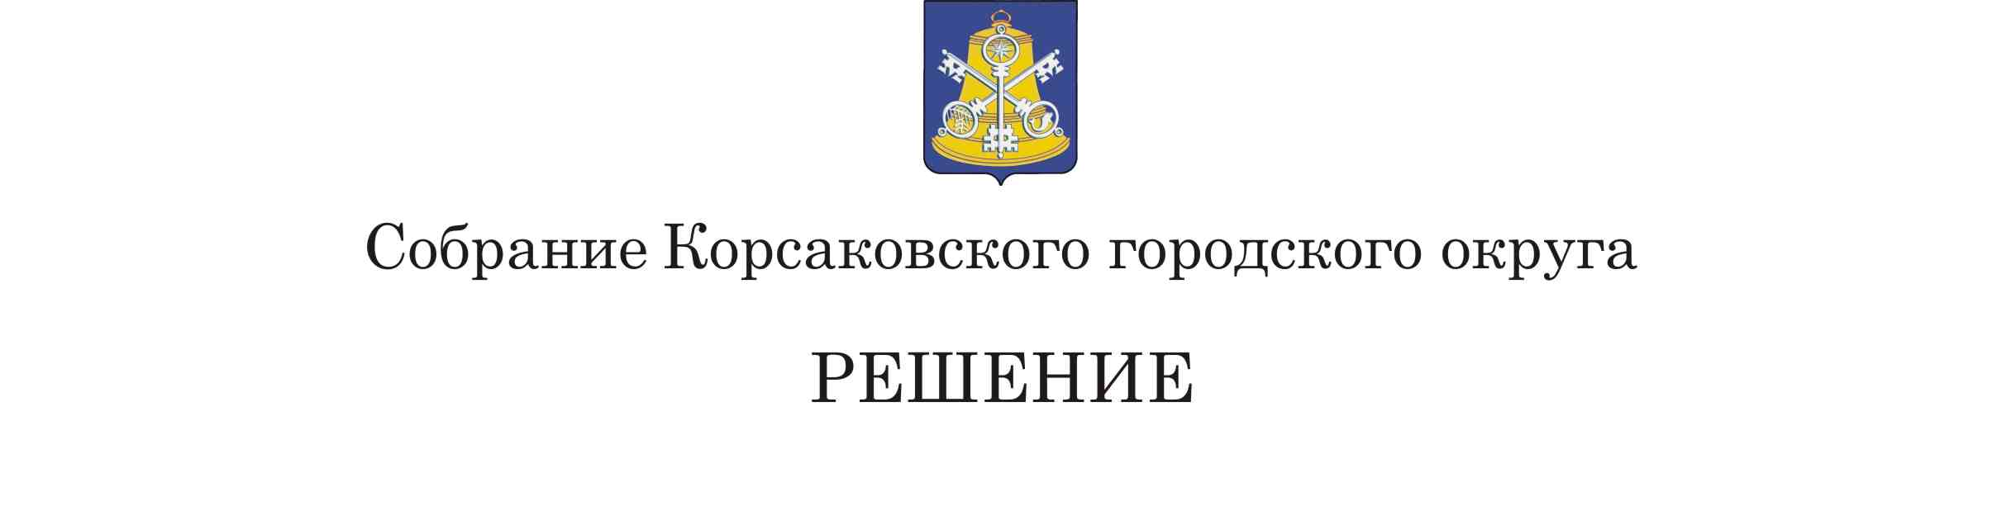

Принято ______________________

на_____ заседании _______созыва

|  |
| --- |
| О внесении изменений в решение районного Собрания муниципального образования Корсаковского района от 17.11.2005 № 7 «Об установлении земельного налога» |

В соответствии с Законом Сахалинской области от 14.11.2024 № 96-ЗО «О статусе и границах муниципальных образований в Сахалинской области» Собрание РЕШИЛО:

1. Внести в [решение](https://login.consultant.ru/link/?req=doc&base=RLAW210&n=18142&date=27.11.2024) районного Собрания муниципального образования Корсаковского района от 17.11.2005 № 7 «Об установлении земельного налога» (в редакции решения районного Собрания муниципального образования Корсаковского района от 05.11.2008 № 104, решений Собрания Корсаковского городского округа от 05.05.2009 № [114](consultantplus://offline/ref=67AF6FD6884CB80C490ABB1942194BB96DB3D5AB90E86F4D85A112DD75ED9C89688D5EB6A6FA705DB8FF5Ei0h3F), от 22.12.2009 [№ 2](consultantplus://offline/ref=67AF6FD6884CB80C490ABB1942194BB96DB3D5AB93E06F4F81A112DD75ED9C89688D5EB6A6FA705DB8FF5Ei0h0F), от 26.11.2010 [№ 21](consultantplus://offline/ref=67AF6FD6884CB80C490ABB1942194BB96DB3D5AB93E3694C87A112DD75ED9C89688D5EB6A6FA705DB8FF5Ei0h0F), от 07.09.2011 [№ 40](consultantplus://offline/ref=67AF6FD6884CB80C490ABB1942194BB96DB3D5AB93E7664480A112DD75ED9C89688D5EB6A6FA705DB8FF5Ei0h0F), от 01.03.2012 [№ 52](consultantplus://offline/ref=67AF6FD6884CB80C490ABB1942194BB96DB3D5AB92E06B4F83A112DD75ED9C89688D5EB6A6FA705DB8FF5Ei0h0F), от 23.11.2012 [№ 68](consultantplus://offline/ref=67AF6FD6884CB80C490ABB1942194BB96DB3D5AB92E4684E89A112DD75ED9C89688D5EB6A6FA705DB8FF5Ei0h0F), от 05.09.2013 [№ 86](consultantplus://offline/ref=67AF6FD6884CB80C490ABB1942194BB96DB3D5AB95E06A4F89A112DD75ED9C89688D5EB6A6FA705DB8FF5Ei0h0F), от 22.11.2013 [№ 2](consultantplus://offline/ref=67AF6FD6884CB80C490ABB1942194BB96DB3D5AB95E26E4B80A112DD75ED9C89688D5EB6A6FA705DB8FF5Ei0h0F), от 20.08.2014 [№ 29](consultantplus://offline/ref=67AF6FD6884CB80C490ABB1942194BB96DB3D5AB95E7664D84A112DD75ED9C89688D5EB6A6FA705DB8FF5Ei0h0F), от 31.03.2016 № 89, от 29.09.2016 № 114, от 31.08.2017 № 162, от 29.11.2018 № 44, от 31.10.2019 № 99, от 11.03.2020 № 113, от 02.07.2024 № 69, от 29.10.2024 № 76) следующие изменения:

1.1. По тексту: слова «Корсаковского городского округа» заменить словами «Корсаковского муниципального округа» за исключением подпункта 6 пункта 3.2.

1.2. Подпункт 6 пункта 3.2 изложить в следующей редакции:

«6) организации и (или) физические лица, являющиеся индивидуальными предпринимателями, осуществляющие на территории Корсаковского муниципального округа реализацию инвестиционных проектов, имеющих статус «Приоритетный инвестиционный проект Корсаковского муниципального округа», присвоенный в соответствии с Порядком рассмотрения и критериев отбора инвестиционных проектов для присвоения статуса «Приоритетный инвестиционный проект Корсаковского муниципального округа», утвержденным нормативным правовым актом администрации Корсаковского муниципального округа, в течение первых пяти лет со дня присвоения такому инвестиционному проекту статуса «Приоритетный инвестиционный проект Корсаковского муниципального округа», начиная с 1-го числа месяца, следующего за месяцем, в котором инвестиционному проекту был присвоен такой статус, в отношении земельных участков, используемых ими для реализации инвестиционных проектов, имеющих статус «Приоритетный инвестиционный проект Корсаковского муниципального округа»;».

2. Настоящее решение вступает в силу с 1 января 2025 года.

3. Опубликовать настоящее решение в газете «Восход».

Председатель Собрания

Корсаковского городского округа Л.Д. Хмыз

Мэр

Корсаковского городского округа А.В. Ивашов